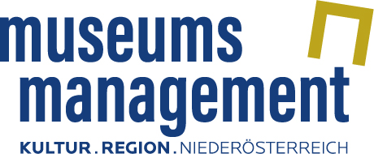

Pressetext

Motivierte ‚neue‘ Heimatforscherinnen und Heimatforscher feiern ihren Abschluss

23 TeilnehmerInnen des Lehrgangs Regional- und Heimatforschung freuten sich über den erfolgreichen Abschluss ihrer Ausbildung. Lehrgangsleiter Dr. Gerhard Floßmann und Dr. Harald Froschauer, Geschäftsführer Museumsmanagement Niederösterreich, überreichten bei einem Festakt auf der Schallaburg die Zertifikate an die AbsolventInnen.

„Die TeilnehmerInnen engagieren sich für Landeskunde, Heimatforschung und Ortsgeschichte und bekommen im Lehrgang das ‚Handwerkszeug‘ für ihre großteils ehrenamtliche Tätigkeit in regionalen Museen und Archiven“, so Lehrgangsleiter Dr. Gerhard Floßmann. Veranstalter des jährlichen Lehrgangs Regional- und Heimatforschung ist das Museumsmanagement Niederösterreich in Zusammenarbeit mit dem NÖ Landesarchiv. Der Lehrgang besteht aus acht Modulen und widmet sich in Vorträgen und Exkursionen Themen wie Heimatforschung, Dokumentation von Ortsgeschichte und Umgang mit historischen Quellen.

Bei der Veranstaltung auf der Schallaburg am 14. September wurden auch die Abschlussarbeiten des Vorjahres-Lehrgangs als Sammelband präsentiert. Das 840 Seiten starke Werk „Forschungen zur Regional- und Heimatkunde“ kann beim Museumsmanagement Niederösterreich um 30 Euro erworben werden.

Informationen zum Lehrgang Regional- und Heimatforschung: https://www.noemuseen.at/regional-und-heimatforschung/
Im Herbst starten auch die anderen Ausbildungen des Museumsmanagement Niederösterreich: der zweifach zertifizierte Lehrgang Kulturvermittlung, der Niederösterreichische Museumskustodenlehrgang und heuer erstmals auch der Lehrgang Kleindenkmale.

Pressetext und -fotos zum Download: www.noemuseen.at/presse/

18.9.2018
Museumsmanagement Niederösterreich GmbH, Karin Böhm
Neue Herrengasse 10/3, 3100 St. Pölten
Tel. 02742 90666 6123, karin.boehm@noemuseen.at, www.noemuseen.at

